

**课 程 实 验 报 告**

**课程名称： 大数据分析**

**专业班级： CS2202**

**学 号： U202215378**

**姓 名： 冯瑞琦**

**指导教师： 崔金华**

**报告日期： 2024年6月14日**

**计算机科学与技术学院**

**目录**

实验四 kmeans算法及其实现 1

**4.1实验目的** 1

**4.2 实验内容** 1

**4.3 实验过程** 2

4.3.1 编程思路 2

4.3.2 遇到的问题及解决方式 4

4.3.3 实验测试与结果分析 5

**4.4 实验总结** 5

# 实验四 kmeans算法及其实现

## **4.1实验目的**

1、加深对聚类算法的理解,进一步认识聚类算法的实现；

2、分析kmeans流程,探究聚类算法院里；

3、掌握kmeans算法核心要点；

4、将kmeans算法运用于实际，并掌握其度量好坏方式。

## **4.2 实验内容**

提供动漫得分数据集（anime.csv）,包含用户对动漫评分(Score 2~Score 10)、动漫的欢迎程度(Popularity)等数据。

在对数据集进行处理时，按照Popularity列进行降序排序，在其中选择K类（eg. 选择Popularity高、中、低三类），每类选择一定数量的数据（eg. 每类选择60个数据），将选出的K类数据的K作为标签与Popularity和Score2~Score10组合成一个11维的数据，对除K以外的数据进行归一化处理。

编写kmeans算法，算法的输入是归一化后的数据集，动漫数据集一共11维数据，代表着动漫的11维特征，请在欧式距离下对动漫的所有数据进行聚类，聚类的数量为K。

以处理后的anime.csv作为输入文件。

在本次实验中，最终评价kmeans算法的精准度有两种，第一是处理后的动漫数据集已经给出的K个聚类，和自己运行的K个聚类做准确度判断。第二个是计算所有数据点到各自质心距离的平方和。请各位同学在实验中计算出这两个值。

 进阶任务：在聚类之后，任选两个维度（为了效果良好建议选择Score 10和Score 2列数据进行展示），以K种不同的颜色对自己聚类的结果进行标注，最终以二维平面中点图的形式来展示所有的样本点。效果展示图可如图所示。

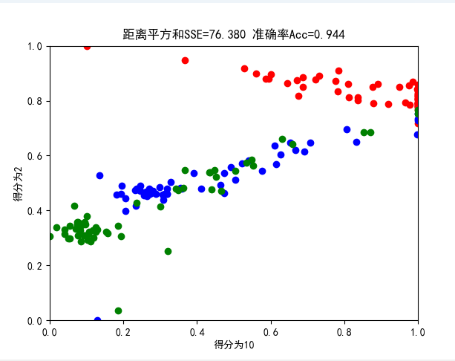

## **4.3 实验过程**

### 4.3.1 编程思路

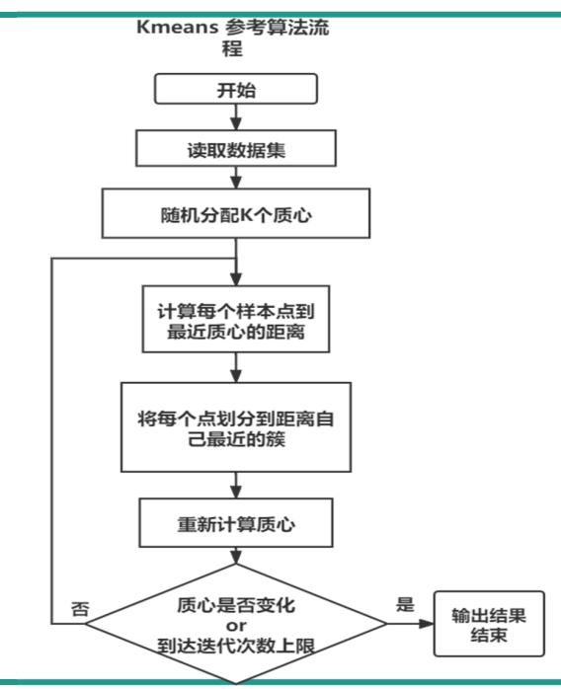 聚类算法是一种无监督学习方法，用于将数据集中的数据点分成若干组（簇），使得同一簇内的数据点彼此相似，不同簇间的数据点差异显著。K-means是常见的聚类算法之一，其基本步骤包括随机选择初始质心、迭代更新质心和分配数据点标签，直到质心不再变化或达到最大迭代次数。K-means通过最小化簇内数据点到质心的距离平方和，实现数据的有效分组和模式识别。Kmeans算法流程大致如下图所示。

具体编程思路如下：

1. 数据预处理

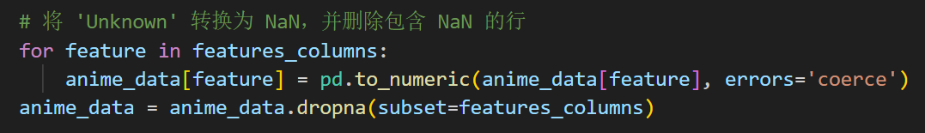 首先，读取动漫数据集并选择需要的特征列。将含有‘Unknown’的值转换为NaN，并删除包含NaN值的行。数据按流行度（Popularity）排序并分为三类：高流行度、中流行度和低流行度，每类各60条记录。为每个类别添加标签，并将数据合并，归一化处理特征值。

1. 数据划分与归一化：

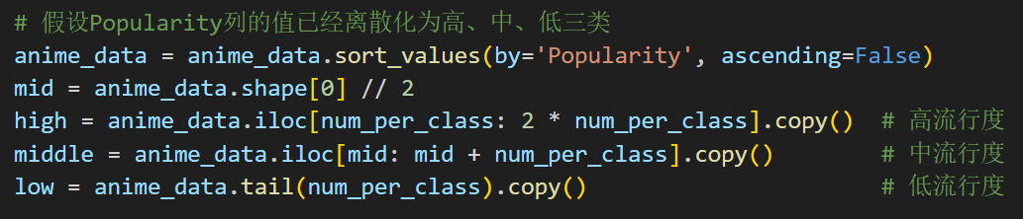 将数据按流行度（Popularity）降序排序并分为三类：高流行度、中流行度和低流行度，每类各60条记录。其中高流行度选择第60到120个数据，中流行度选择中间值到中间值+60个数据，低流行度选择最后六十个数据。为每个类别添加标签并合并数据。使用MinMaxScaler对特征值进行归一化处理，使不同特征的数据范围归一化，从而提高算法的收敛速度和精度。

1. K-means聚类

先初始化一个随机种子，以确保算法的可重复性。接着随机选择数据集中n_clusters个数据点作为初始质心。random_state.choice函数从数据集中选择不重复的随机索引，并用这些索引来初始化质心。通过最大迭代次数max_iter进行循环迭代。在每次迭代中，计算每个数据点到所有质心的欧氏距离，并根据最近的质心分配标签。然后检查标签是否变化，如果没有变化则退出循环，表明算法已收敛。接下来，更新质心为当前簇中所有数据点的均值。重复上述过程直到达到最大迭代次数或质心不再变化。

调用kmeans函数对归一化后的数据进行聚类，返回质心和标签。使用predict函数对数据进行预测，分配每个数据点到最近的质心，并将结果存储在anime_data_selected['Cluster']中。为了使聚类结果更具解释性，我们对每个簇内流行度（Popularity）的平均值进行排序。根据排序结果，将原始簇标签重新映射为新的标签，使得标签与流行度高低对应。具体做法是计算每个簇内流行度的平均值，并按降序排序，然后创建一个映射，将旧标签转换为新标签，重新分配给数据点。

1. 准确率和SSE

计算聚类结果的准确度和SSE（误差平方和）距离。准确度是通过比较原始标签和重新分配的簇标签来计算的，表示聚类结果与预期标签的一致性。SSE距离是每个数据点到其质心的距离平方和，用于衡量簇内数据点的紧密程度。通过这两个指标，我们可以评估聚类的效果和质量。

1. 结果可视化

对K-means聚类结果进行可视化。创建一个10x6大小的图表，并定义三种颜色（红、绿、蓝）分别表示三个簇。然后，使用plt.scatter函数绘制二维散点图，横轴为Score-2，纵轴为Score-10，根据簇标签将数据点分配不同颜色。设置图表标题，包含聚类准确度和SSE距离，添加横轴和纵轴标签，并显示图例和图表，直观展示聚类结果的分布情况。

### 4.3.2 遇到的问题及解决方式

1. NaN值处理

问题描述：在最初的数据预处理中，没有处理包含NaN值的行，导致在后续的归一化和K-means算法中出现错误。

解决方式：通过将‘Unknown’值转换为NaN并删除包含NaN值的行，确保数据的完整性和准确性。

1. 流行度数据选择

问题描述：在选择高、中、低流行度数据时，发现高流行度选择降序排列的前六十个时结果准确率很低。

解决方式：高流行度改为选择第60-120个数据，经过这一调整发现结果准确率大幅提升。推测原因可能是前六十个数据不够具有代表性，和裁判打分时去掉最高分一样，选择相对前面，但不是最头部的数据更能够保证结果的准确性。

1. 质心选择

问题描述：在实现K-means聚类时，最初仅考虑了随机选择初始质心并迭代更新质心。然而，发现初始质心的选择对最终结果影响较大，有时会陷入局部最优，导致聚类效果不佳。

解决方式：引入多次运行K-means算法的机制，并选取最优结果。具体操作是通过多次运行K-means算法，记录每次的SSE距离，选取SSE距离最小的结果作为最终聚类结果。这种方法有效地避免了因初始质心选择不当而导致的局部最优问题，显著提高了聚类的稳定性和准确性。

### 4.3.3 实验测试与结果分析

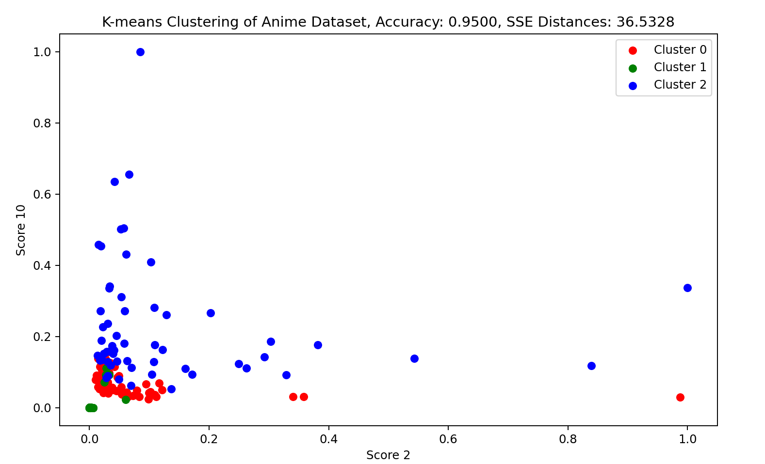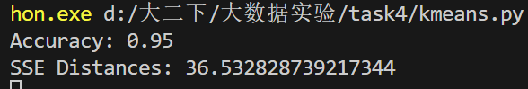 实验测试结果如图所示，通过K-means聚类算法对动漫数据集进行了聚类分析，达到了95%的准确率，SSE距离为36.5328。这表明算法在将不同流行度的动漫分成三类时效果较好。图中不同颜色的点表示不同的簇，每个簇包含相似特征的动漫。高准确度说明大部分数据点被正确分类，较低的SSE距离表明簇内数据点与质心的距离较小，聚类效果较好。

## **4.4 实验总结**

通过本次实验，我深入理解了K-means聚类算法及其在实际数据集上的应用。在数据预处理阶段，处理包含NaN值的行确保了数据的完整性和准确性。在实现K-means算法过程中，初始质心的选择对最终结果影响较大，通过多次运行K-means并选取最优结果的方法，显著提高了算法的稳定性和准确性。实验结果表明，合理的数据预处理和算法优化对聚类效果至关重要。尤其是在处理大规模数据时，数据的清洗和规范化是成功的关键因素。

此外，通过可视化展示聚类结果，使得我们可以直观地观察到不同簇的分布和聚类效果。这不仅有助于验证算法的正确性，还提供了有价值的洞察，帮助我们更好地理解数据的结构和特征。

本次实验不仅增强了我对聚类算法的理解，也提高了我处理实际数据问题的能力。通过实际编码和调试，我认识到算法优化和数据结构选择在大规模数据处理中的关键作用。此次实验为我未来深入研究和应用机器学习技术打下了坚实的基础，并激发了我进一步探索数据挖掘和机器学习领域的兴趣。